[[1]](#footnote-1)

PENYESUAIAN RINTANGAN GAME HORROR SIDE-SCROLLING DARI EKSPRESI WAJAH PEMAIN MENGGUNAKAN LIBRARY MOODME UNITY

Axel Matthew Adiwijaya, *Informatika, Institut Sains dan Teknologi Terpadu Surabaya*, Herman Thuan To. Saurik, *Departemen dan Institut Sains dan Teknologi Terpadu Surabaya*

*Abstrak*—Abstrak dituliskan dengan paragraf tunggal dan berbahasa Indonesia. Jumlah kata pada abstrak antara 200-400 kata yang merupakan intisari dari artikel ilmiah. Abstrak mencakup pendahuluan, metode, hasil yang dicapai, dan simpulan, tanpa adanya acuan pada daftar pustaka. Dalam abstrak jangan mencantumkan symbol dan formula. Abstrak harus menggambarkan penelitian yang dilakukan secara ekplisit dengan kalimat yang lugas dan jelas. Penjabaran dari cakupan abstrak akan dipaparkan dalam bahasan artikel.

*Kata Kunci*—Tuliskan 4 atau 5 buah kata kunci atau frasa menurut urutan alfabet dipisahkan dengan tanda koma.

# Pendahuluan

P

ermainan atau yang kerap disebut gim memiliki banyak genre salah satunya yaitu horror. Gim horror sendiri berasal dari horror yang berkaitan dengan terror, kengerian, dan perasaan ngeri [1]. Perkembangan gim horror sendiri di Indonesia dapat dilihat dari banyaknya pengembang yang berhasil menciptakan gim bergenre horror terkenal seperti ‘DreadOut’ yang konsepnya unik dan ‘Pamali’ yang kental dengan dengan nuansa pantangan di masyarakat Indonesia [2]. Namun kebanyakan dari gim horror yang beredar berperspektifkan First Person Perspective yaitu, dari sudut pandang orang pertama. Sedangkan gim yang akan dikembangkan memilih sudut pandang Third Person Perspective yaitu sudut pandang orang ketiga dengan angle pemain side scrolling.

Side scrolling sendiri berarti gim yang aksinya dilihat dari sudut kamera yang menyamping dengan layar yang mengikuti karakter pemain yang bergerak ke kiri atau kanan. Gim horror yang kebanyakan berperspektif kamera first person guna mengejar nuansa horror bukannya tidak mungkin diubah perspektifnya menjadi third person side scrolling.

Agar nuansa horror dari gim side scroll yang akan dikembangkan bersaing dengan gim horror yang berperspektif first person, digunakanlah Dynamic Difficulty Adjustment agar dapat menyesuaikan tingkat kesulitan tiap level yang ada.

Dynamic Difficulty Adjustment digunakan untuk menyeimbangkan tingkat kesulitan gim secara dinamis dengan cara menyesuaikan tingkat kesulitan dan jenis rintangan yang telah dibuat [4]. Tujuan dipakainya Dynamic Difficulty Adjustment pada gim ini agar pemain baru tidak mengalami kesulitan menjalankan permainan dan membuat gim tidak monoton karena dapat menyesuaikan level dengan performa pemainnya.

# tinjauan pustaka

Pada bagian ini akan dijelaskan mengenai teori-teori yang menunjang dalam pembuatan gim ini.

## Dynamic Difficulty Adjustment (DDA)

Dynamic Difficulty Adjustment (DDA) adalah sebuah sistem dalam gim yang secara otomatis menyesuaikan tingkat kesulitan permainan berdasarkan kemampuan pemain secara real-time. Tujuan dari DDA adalah untuk memberikan pengalaman bermain yang lebih menantang, dan memuaskan bagi pemain, tanpa membuatnya terlalu mudah atau terlalu sulit [5]. Pengaplikasian DDA dalam gim dapat dilakukan dengan beberapa cara:

1. Penyesuaian Kesulitan: DDA dapat menyesuaikan tingkat kesulitan permainan berdasarkan performa pemain
2. Kontrol AI dan Musuh: DDA dapat digunakan untuk mengatur kecerdasan buatan (AI) musuh dalam gim.
3. Pengaturan Keseimbangan Permainan: DDA juga dapat digunakan untuk mengatur keseimbangan permainan agar lebih sesuai dengan preferensi pemain.
4. Penyesuaian Tantangan Sampingan: DDA dapat membantu dalam menyesuaikan tantangan sampingan atau misi tambahan yang ada dalam gim.
5. Saran dan Petunjuk: DDA juga dapat memberikan saran dan petunjuk kepada pemain.

DDA membantu menjaga pemain terlibat dan terus tertantang, tanpa membuat mereka merasa terlalu mudah atau terlalu kesulitan [6]. DDA menjadi salah satu cara yang inovatif dan adaptif dalam meningkatkan kualitas gameplay dan kepuasan pemain dalam gim modern.

## Gim Horor

Perbedaan paling mendasar antara gim horor dan thriller adalah temanya. Gim horor biasanya mengambil tema supernatural, mitos, legenda, dan hal-hal berbau mistis lainnya yang sulit dibuktikan kebenarannya dan terlihat kurang masuk akal. Fokus utamanya menghadirkan pengalaman yang mendebarkan dengan melibatkan pemain dalam lingkungan gelap dan mencekam dengan cerita yang menarik.

Salah satu aspek penting dari gim horor adalah atmosfer yang diciptakan. Penelitian yang dilakukan oleh Lopes, P., Liapis, A., & Yannakakis, G. (2015) menunjukkan desain lingkungan yang gelap, terpencil, dan misterius memiliki efek langsung pada respons emosional pemain [7].

Selain itu, gim horor juga sering mengandalkan cerita-cerita menakutkan dan tema-tema supernatural. Menurut penelitian oleh E Kirkland (2009) tentang efek cerita menakutkan pada pemain, cerita-cerita yang melibatkan misteri, kejahatan, dan roh jahat dapat membangkitkan perasaan takut dan kecemasan yang intens pada pemain, sehingga membuat mereka merasa lebih terlibat dalam permainan [8].

Dalam gim horor, penggunaan musik dan efek suara juga memainkan peran penting dalam menciptakan atmosfer yang menegangkan. Penelitian oleh ROBERTS, Rebecca (2014) menunjukkan bahwa penggunaan suara yang efektif, seperti bunyi misterius dan suara nafas berat, dapat meningkatkan tingkat ketegangan pada pemain dan memberikan pengalaman yang lebih mendalam dalam permainan [9].

Secara keseluruhan, genre gim horror menawarkan pengalaman yang mendebarkan melalui desain lingkungan yang menakutkan, cerita yang menarik, penggunaan musik dan suara yang efektif.

## Gim Side Scrolling

Video gim sidescrolling adalah jenis permainan video di mana aksi permainan terjadi di bidang dua dimensi (2D) dan pandangan pemain mengikuti pergerakan karakter atau objek dari sisi. Dalam gim sidescrolling, tampilan gim akan terus bergerak secara horizontal dari kiri ke kanan (atau sebaliknya) seiring karakter atau objek utama bergerak melalui lingkungan gim.

Gim sidescrolling telah menjadi populer sejak era konsol dan arkade pertama kali muncul pada tahun 1980-an hingga saat ini. Beberapa contoh gim sidescrolling yang terkenal adalah "Super Mario Bros." dari Nintendo, "Sonic the Hedgehog" dari Sega, dan "Castlevania" dari Konami.

Keuntungan dari gim sidescrolling adalah sederhana dalam mekanik permainan, sehingga mudah dipahami oleh pemain, namun tetap menawarkan tantangan. Tampilan sederhana dan desain karakter yang ikonik juga membuat gim jenis ini mudah diakses oleh berbagai kalangan pemain, dari pemula hingga pemain berpengalaman.

Selama bertahun-tahun, gim sidescrolling telah berevolusi dan menggabungkan berbagai elemen permainan dengan tetap mempertahankan esensi gameplay-nya yang khas, yakni menjelajahi dunia horizontal dari sisi.

## Dynamic Scripting

Dynamic scripting merupakan istilah yang digunakan secara luas dalam ilmu komputer untuk menjabarkan tingkatan dari bahas pemprograman yang mengeksekusi pada saat program berjalan (runtime) atas suatu struktur kode yang oleh bahasa lain dilakukan pada saat kompilasi. Perilaku ini termasuk pula pada ekstensi atas sebuah program, dengan cara menambahkan kode, dengan mengembangkan sebuah objek serta definisinya, atau mengubah suatu tipe data tertentu, kesemuanya dilakukan pada saat program berjalan. Perilaku seperti ini pada dasarnya dapat diemulasikan pada bahasa pemrograman apapun dengan tingkat kompleksitas yang berbeda-beda, hanya saja bahasa-bahasa pemrograman dinamis biasanya memiliki perangkat yang khusus didisain untuk kebutuhan tersebut.

## Unity 2D

Unity 2D adalah salah satu engine pengembangan perangkat lunak pembuat permainan dan aplikasi berbasis grafis dua dimensi. Engine ini dikembangkan oleh Unity Technologies, memiliki fokus khusus pada pengembangan permainan dengan tampilan 2D yang menarik dan interaktif. Unity menyediakan editor yang kuat dan intuitif, serta memiliki kemampuan cross-platform, memungkinkan permainan yang dibuat dengan Unity 2D dapat dijalankan di berbagai platform.

Unity 2D banyak digemari oleh game developer karena sejumlah alasan yang membuatnya menjadi pilihan populer dalam pengembangan permainan 2D:

1. Mudah Dipelajari dan Digunakan: Unity 2D menawarkan antarmuka yang mudah dipelajari dan dokumentasi yang lengkap sehingga lebih mudah bagi pemula untuk memulai dan mengembangkan permainan[10].
2. Cross-platform: Unity 2D mendukung berbagai platform seperti PC, Mac, konsol game, perangkat seluler (smartphone dan tablet), dan platform lainnya[11].
3. 3. Komunitas Besar dan Dukungan: Unity memiliki komunitas yang besar dan aktif di seluruh dunia. Para pengembang dapat berbagi pengetahuan, sumber daya, dan dukungan melalui forum, blog, dan media sosial.
4. 4. Fleksibilitas dan Customisasi: Unity 2D memberikan tingkat fleksibilitas dan customisasi yang tinggi.

Kombinasi dari kemudahan penggunaan, dukungan cross-platform, komunitas aktif, dan fleksibilitas yang tinggi membuat Unity 2D menjadi pilihan yang menarik bagi banyak game developer.

## Barracuda SDK

Barracuda merupakan library Deep Learning yang dirancang khusus untuk diintegrasikan dengan Unity. Library ini memungkinkan pengembang permainan menggunakan model Deep Learning yang telah dilatih untuk menambahkan kecerdasan buatan (artificial intelligence) dalam permainan [12]. Dengan Barracuda, pengembang dapat menjalankan model Deep Learning pada platform Unity tanpa perlu tergantung pada plugin atau alat tambahan eksternal. Barracuda mendukung berbagai framework Deep Learning seperti TensorFlow, ONNX, dan Caffe.

Barracuda merupakan salah satu upaya dari Unity Technologies untuk memperluas kemampuan engine Unity dalam penggunaan teknologi kecerdasan buatan dan Deep Learning.

## MoodME 4 Emotion Barracuda SDK

MoodMe Unity Emotion Detection SDK dari MoodMe berfungsi sebagai plugin standar Unity 3D dan dapat dijalankan di semua platform yang didukung oleh Unity. SDK ini mengambil rekaman video dari kelas Webcam Texture standar Unity. Selain itu, SDK ini dapat diisi dengan gambar atau video jenis apapun yang dikonversi dalam format yang didukung (RGB, RGBA, BGRA, YUV, YUY2) [13].

MoodMe Unity Face Recognition Emotion detection SDK memungkinkan Pengembang Game menciptakan skenario di mana mood pemain dapat dideteksi dan diterapkan pada karakter in-game mereka secara real-time. Selain itu, mood pemain dideteksi dan dibuat tersedia sebagai 7 nilai berbeda (senang, terkejut, marah, sedih, takut, jijik, netral). MoodMe Unity Face Recognition sekarang dapat membuat gim yang beradaptasi dengan mood para pemain.

## Whitebox Testing

White box testing, juga dikenal sebagai testing struktural, adalah metode pengujian perangkat lunak yang melibatkan pemeriksaan dan evaluasi struktur internal dari kode sumber. Pendekatan ini memerlukan pemahaman yang mendalam terhadap logika dan implementasi program yang diuji.

Tujuan utama dari white box testing adalah untuk memastikan bahwa semua jalur eksekusi di dalam program telah diuji dan setiap kondisi logika telah dievaluasi. Dengan demikian, white box testing membantu mengidentifikasi bug, kesalahan logika, dan kekurangan dalam desain kode.

Beberapa teknik yang sering digunakan dalam white box testing melibatkan analisis basis path, analisis kondisi, dan pengujian batas. Analisis basis path fokus pada evaluasi setiap jalur eksekusi yang mungkin di dalam program, sementara analisis kondisi memastikan bahwa setiap kondisi logika diverifikasi dengan benar.

## Blackbox Testing

Black box testing adalah metode pengujian perangkat lunak tanpa memperhatikan struktur internal atau logika kode. Pendekatan ini lebih fokus pada input dan output yang dihasilkan oleh sistem tanpa mempertimbangkan bagaimana perangkat lunak mencapai hasil tersebut. Tujuan utama dari black box testing adalah untuk memastikan bahwa perangkat lunak memenuhi persyaratan spesifikasi fungsional dan memberikan hasil yang sesuai dengan harapan.

Beberapa teknik yang sering digunakan dalam black box testing melibatkan pengujian ekstensif atas berbagai jenis input untuk melihat respons yang dihasilkan, serta pengujian batas untuk memastikan bahwa perangkat lunak dapat menangani kondisi ekstrem dengan baik.

# perancangan dan analisa sistem

Bagian ini menjelaskan mengenai tahap analisa gim dan rancangan system pada pembuatan gim. Tahapan dilakukan mulai dari perencanaan hingga perancangan metode emotion detection, dan rancangan parameter yang akan digunakan didalam gim horror 2D skenario Alas Tilas, Jawa Timur.

## Perencanaan

Gim yang akan dibangun dalam tugas akhir ini adalah sebuah gim cerita rakyat yang mengambil tema horror Alas Tilas, Jawa Timur. Game yang dibangun menggunakan bahasa pemrograman C# dan Unity sebagai game enginenya.

Hasil akhir dari game ini adalah sebuah game dengan judul “Game Horror 2D Skenario Alas Tilas, Jawa Timur” yang dapat menyesuaikan tingkat kesulitan level berdasarkan ekspresi yang terdeteksi pada wajah pemain dengan tema horror dan cerita horror Indonesia.

## Analisa Kebutuhan Hardware

Spesifikasi minimum pengguna agar dapat menjalankan gim dengan lancar yaitu :

1. CPU : Core I3 7xxx atau lebih tinggi
2. Memory : 8 GB
3. VGA : GT710 atau Radeon HD5500
4. Camera : Minimum support resolusi 320p
5. Keyboard & Mouse

## Perancangan Game

Konsep yang menjadi cerita dari gim menggunakan papan dasar yang diperoleh dari sumber berita misteri [14]. Jejak Gunung Lali Jiwo Arjuno, Jawa Timur, sebagai lokasi yang dilaporkan memiliki hal-hal mistis. Pemain dituntut untuk berhasil keluar dari hutan belantara yang ada pada Gunung Lali Jiwo tersebut.

Indikator keberhasilannya yaitu pemain berhasil melewati 3 level yang diberikan. Setiap level yang muncul digenerate secara otomatis oleh sistem dengan menyesuaikan dengan data pencatatan ekspresi wajah pemain serta performa pemain dalam melewati rintangan yang diberikan.

## Rancangan Pendeteksian Emosi MoodMe

Pada gim ini, emosi yang akan dideteksi ada 3 yaitu biasa saja atau netral, marah, dan takut. MoodMe memilah kategori emosi yang terdeteksi dari data Neural Network Barracuda.

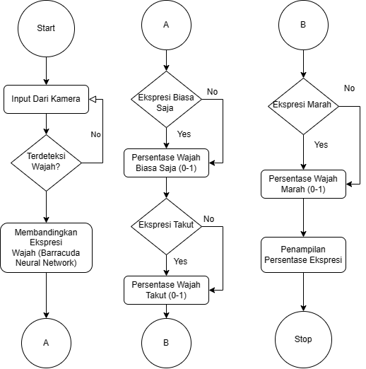

Gambar. 1. Alur Kerja Pendeteksian Emosi MoodMe

Data yang sudah ada pada Neural Network Barracuda diambil oleh MoodME dan diklasifikasikan berdasarkan label-label yang sudah dibuat oleh tim pengembang MoodMe.

## Pengaturan Parameter DDA Rintangan Berdasarkan Pendeteksian Emosi MoodMe

Cara meningkatkan pengalaman bermain salah satunya melalui penyesuaian tingkat kesulitan berdasarkan data pemain [15]. Didalam gim terdapat beberapa variabel dinamis yang akan diubah oleh penulis berdasarkan data emosi yang sudah ditangkap.

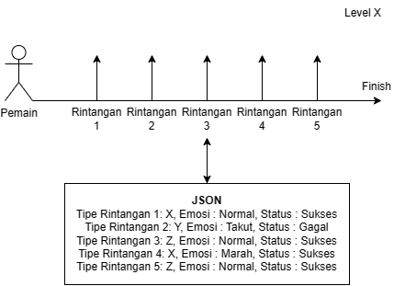

Gambar. 2. Ilustrasi Pengolahan Parameter Menggunakan MoodMe

Pengolahan parameter dilakukan oleh DDA dengan sistem dynamic scripting. Konsep weight clipping diterapkan pada sistem dynamic scripting dengan menentukan optimalisasi nilai tertinggi dari suatu variable yang dapat dicapai. Dengan konsep ini gim berjalan tidak terlalu mudah bagi pemain yang sudah mahir dan tidak terlalu sulit untuk dimainkan bagi pemain baru.

## Parameter DDA Pada Rintangan Hantu

Parameter yang dipakai pada rintangan hantu terdapat 4 variabel parameter yang berpengaruh terhadap jumlah rintangan hantu pada level gim.

Tabel I

Parameter DDA Pada Rintangan Hantu

|  |  |  |
| --- | --- | --- |
| **Parameter** | **Tipe Data** | **Keterangan** |
| jumlahJalanHantu | int | Jumlah blok spawn hantu |
| ctr\_dikejar\_hantu | int | Counter pemainn dikejar hantu |
| emosi | int | Poin emosi yang terdeteksi. |
| status | bool | Cek kegagalan pemain |

Setiap pemain mengaktifkan trigger gameObject rintangan, maka secara otomatis akan memanggil function pencatat log. Semua variabel yang telah ditentukan dicatat dalam bentuk log berupa JSON. Setelah level selesai, log yang tercatat akan dibaca oleh pembentuk level.

## Parameter DDA Pada Rintangan Duri

Parameter yang dipakai pada rintangan duri terdapat 3 variabel parameter yang berpengaruh terhadap jumlah rintangan duri pada level gim.

Tabel II

Parameter DDA Pada Rintangan Duri

|  |  |  |
| --- | --- | --- |
| **Parameter** | **Tipe Data** | **Keterangan** |
| jumlahJalanJebakan | int | Jumlah blok spawn duri |
| emosi | int | Poin emosi yang terdeteksi. |
| status | bool | Cek kegagalan pemain |

Setiap pemain mengaktifkan trigger gameObject rintangan, maka secara otomatis akan memanggil function pencatat log. Semua variabel yang telah ditentukan dicatat dalam bentuk log berupa JSON. Setelah level selesai, log yang tercatat akan dibaca oleh pembentuk level.

## Parameter DDA Pada Tempat Bersembunyi

Parameter yang dipakai pada tempat bersembunyi terdapat 2 variable parameter yang berpengaruh terhadap jumlah tempat bersembunyi pada level gim.

Tabel III

Parameter DDA Pada Tempat Bersembunyi

|  |  |  |
| --- | --- | --- |
| **Parameter** | **Tipe Data** | **Keterangan** |
| jumlahJalanBambu | int | Jumlah blok bambu |
| masuk | int | Hitung jumlah pemain bersembunyi |
| emosi | int | Poin emosi yang terdeteksi. |

Setiap pemain sedang dikejar hantu kemudian masuk dalam area trigger gameObject bambu dan durasi dikejar sudah habis, maka secara otomatis akan memanggil function pencatat log. Semua variabel yang telah ditentukan dicatat dalam bentuk log berupa JSON. Setelah level selesai, log yang tercatat akan dibaca oleh pembentuk level.

## Parameter DDA Pada Blok Jumpscare Penampakan

Parameter yang dipakai pada rintangan hantu terdapat 3 variable parameter yang berpengaruh terhadap jumlah rintangan hantu pada level gim.

Tabel IV

Parameter DDA Pada Jumpscare Penampakan

|  |  |  |
| --- | --- | --- |
| **Parameter** | **Tipe Data** | **Keterangan** |
| jumlahJalanHantu | int | Jumlah blok spawn hantu |
| emosi | int | Poin yang diberikan kepada emosi yang terdeteksi |
| status | int | Cek kegagalan pemain |

Setiap pemain mengaktifkan trigger gameObject rintangan, maka secara otomatis akan memanggil function pencatat log. Semua variabel yang telah ditentukan dicatat dalam bentuk log berupa JSON. Setelah level selesai, log yang tercatat akan dibaca oleh pembentuk level.

# desain sistem

Bagian ini akan dijelaskan tentang penerapan desain yang dibuat kedalam pembentukan gim. Penerapannya dilakukan dalam bentuk desain arsitektural dan desain interface pada gim yang dibuat.

## Desain Arsitektural

Pada desain arsitektural digambarkan dengan beberapa modul-modul. Berikut merupakan gambar desain arsitektural pada gim yang dibuat.

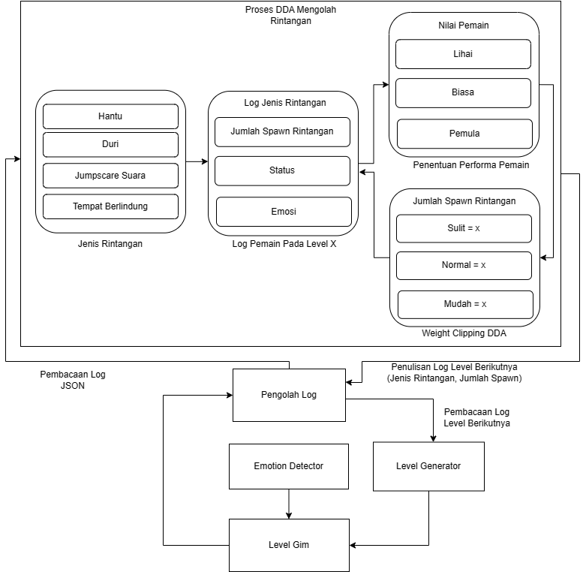

Gambar. 3. Desain Arsitektural Pengolahan Rintangan Oleh DDA

Pada saat level dijalankan emotion detector memberikan data emosi yang terdeteksi selama rintangan dilewati oleh karakter pemain. Kemudian setelah level telah berhasil diselesaikan oleh pemain, data yang dicatat oleh pengolah log akan dikirim sebagai input pengolahan rintangan oleh DDA.

Didalam proses pengolahan rintangan, DDA membaca jenis rintangan yang muncul dengan atribut masing-masing jenis rintangan. Kemudian skor pemain terkait dibandingkan dengan data weight clipping yang sudah dibentuk. Data weight clipping mengatur intensitas spawn rintangan pada level berikutnya.

Setelah pengolahan data telah dilakukan, dilakukan penulisan log rintangan yang telah diubah dan kemudian dilakukan pembacaan pada skrip level generator. Sebelum level berikutnya dimainkan, level dibentuk terlebih dahulu dengan suplai data yang telah diolah DDA. Kemudian proses tersebut diulang dari level 2 hingga semua level terselesaikan.

TERAKHIR SAMPE SINI

## Gambar dan Tabel pada Paper

Posisi gambar dan tabel harus center di dalam kolom halaman. Untuk gambar dan tabel yang ukurannya besar dapat melewati rentang dua kolom akan tetapi posisi gambar dan tabel tersebut harus di paling atas halaman seperti pada contoh gambar 3.

Apabila menggunakan grafik maka harus berwarna dan apabila terdapat lebih dari satu garis maka perbedaan warna garis harus jelas sebagaimana diperlihatkan pada gambar 1.

gv_figure_4

Gambar. 1. Contoh grafik garis berwarna dengan perbedaan yang jelas

Penyertaan gambar pada paper, juga wajib menggunakan resolusi yang baik. Contoh pada gambar 2.a adalah gambar resolusi rendah yang tidak diterima sedangkan gambar 2.b adalah gambar resolusi baik yang dapat diterima. Dan sama halnya dengan tabel, setiap gambar harus dimasukkan ke dalam sebuah shape kotak transparan dan diberi caption.

 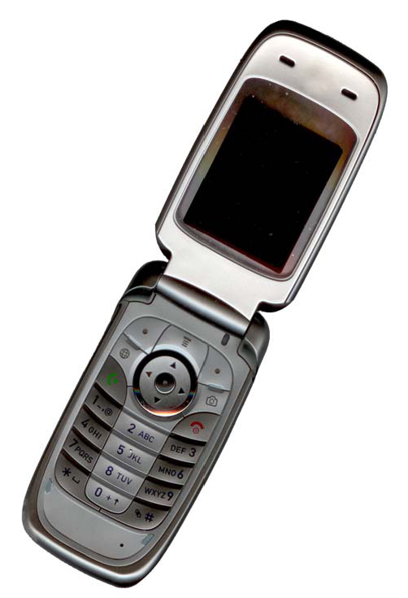

Gambar. 2. Contoh gambar resolusi rendah dan resolusi baik

## Judul Gambar

Penomoran gambar menggunakan Arabic Numeral dengan ukuran huruf judul 8 pt. Tata letak judul gambar adalah jusify dan penempatan judul serta nomor gambar adalah setelah gambar yang dimaksudkan. Untuk lebih jelasnya dapat dilihat pada contoh Gambar 1.

## Judul Tabel

Penomoran tabel menggunakan Uppercase Roman Numeral. Tata letak judul tabel adalah center dengan ukuran font 8 pt. Setiap kata di dalam judul tabel harus menggunakan huruf capital dan judul serta nomor tabel harus ditempatkan sebelum tabel yang dimaksudkan. Untuk lebih jelasnya dapat dilihat pada contoh Tabel I.

## Nomor Halaman, Headers dan Footers

Header memuat logo STTS, kalimat “PUBLIKASI ILMIAH TUGAS AKHIR DAN TESIS SEKOLAH TINGGI TEKNIK SURABAYA”, dan nomor halaman. Sedangkan footer tidak digunakan pada paper ini.

## Formula

Formula harus diberi nomor formula dan menggunakan ukuran font 10 pt. Nomor formula menggunakan Arabic Numeral beserta bracket (contoh: (1)). Untuk lebih jelasnya dapat dilihat pada contoh formula 1.

(1)

## Links dan Bookmarks

Semua hypertext link dan section bookmark akan dihilangkan dari paper oleh editor saat pemrosesan paper untuk dipublikasikan. Jika perlu merujuk ke suatu alamat email atau URL maka tulislah dengan menggunakan huruf biasa (regular font).

## Daftar Pustaka

Judul untuk daftar pustaka tidak diberi penomoran. Semua item daftar pustaka menggunakan huruf 8 pt. Gunakan regular dan italic style untuk membedakan bagian-bagian di dalam daftar pustaka. Sedangkan penomoran item daftar pustaka dalam bentuk square brackets (contoh: [1]).

Saat melakukan rujukan pada salah satu item daftar pustaka maka gunakan nomor daftar pustaka dengan model [1]. Jangan menggunakan “Ref [1]” atau “Referensi [1]” kecuali pada awal kalimat, misalnya “Referensi [1] menunjukan … “. Jika menggunakan multi rujukan maka setiap nomor dipisahkan dengan bracket (contoh: [1],[2],[4]-[6]).

Berikut adalah contoh item daftar pustaka untuk kategori yang berbeda-beda:

1. Contoh sebuah buku [1]-[4]
2. Contoh terbitan berkala [5]-[8]
3. Contoh sebuah laporan [9]-[11]
4. Contoh sebuah buku manual [12]-[14]
5. Contoh sebuah buku yang tersedia online [15],[16]
6. Contoh sebuah jurnal yang tersedia online [17],[18]
7. Contoh sebuah paper yang dipresentasikan di conference dan tersedia online [19],[20]
8. Contoh sebuah laporan dan buku manual yang tersedia online [21],[22]
9. Contoh sebuah paten yang tersedia online [23],[24]
10. Contoh sebuah conference proceedings (terpublish) [25],[26]
11. Contoh sebuah conference proceedings (tidak terpublish) [27]
12. Contoh sebuah paten [28],[29]
13. Contoh sebuah buku thesis (S2) dan buku disertasi (S3) [30]-[33]
14. Contoh jenis lain yang tidak terpublish [34]-[39]
15. Contoh sebuah standarisasi [40]-[42]

# Isi Paper

Paper minimal harus berisikan beberapa hal berikut ini sehingga dapat mencerminkan penelitian yang dilakukan dan akan dipublikasikan.



Gambar. 3. Contoh gambar dengan ukuran besar

1. Pendahuluan
2. Tinjauan Pustaka
3. Metode dan Inti Penelitian
4. Hasil Eksperimen dan Penelitian
5. Kesimpulan

Bab pada paper dapat ditambahkan apabila diperlukan untuk dapat memperjelas kegiatan penelitian yang sedang dilakukan.

# Kesimpulan

Semua petunjuk format dokumen ini disusun oleh STTS dengan merujuk pada suatu format paper untuk *Preparation of Papers for IEEE TRANSACTIONS and JOURNALS.* STTS berusaha yang terbaik untuk menjamin keseragaman format tulisan dan STTS berhak mendistribusikan dan merevisi template ini untuk disesuaikan dengan perkembangan jika dibutuhkan.

# Ucapan Terima Kasih / Acknoledgment

Ucapan terima kasih tidak wajib ada, jika merasa diperlukan dapat ditambahkan kedalam paper. Judul dari ucapan terima kasih tidak dberi penomoran (sama seperti daftar pustaka).

STTS mengucapkan terima kasih dan penghargaan kepada semua kontributor pengembang template ini.

Daftar Pustaka

1. Tobias Arnell, Nikola Stojanovic, *Horror game design – what instills fear in the player*, 2020.
2. Alika Salsabila Marwanto, Wegig Murwonugroho, *Psikologis Pada Gamers Ketika Memainkan Survival Horror Game “DREADOUT”*, 2021.
3. Nopi Ramsari, Gilang Ramadhan, *Pembuatan Game Side Scrolling 2D The Naila’s Survival Berbasis Android*, 2020.
4. Mohammad Zohaib, *Review Article Dynamic Difficulty Adjustment (DDA) in Computer Games: A Review*, 2018.
5. Andrew, Adithya Nugraha Tjokrosetio, Andry Chowanda, *Dynamic Difficulty Adjustment With Facial Expression Recognition For Improving Player Satisfaction In A Survival Horror Game*, 2020.
6. Demediuk, S., Tamassia, M., Raffe, W. L., Zambetta, F., Mueller, F. F., & Li, X., *Measuring player skill using dynamic difficulty adjustment*, In Proceedings of the Australasian Computer Science Week Multiconference, 2018.
7. Lopes, P., Liapis, A., & Yannakakis, G. *Targeting horror via level and soundscape generation, In Proceedings of the AAAI Conference on Artificial Intelligence and Interactive Digital Entertainment*. Vol. 11, No. 1, 2015.
8. Kirkland, E, *Storytelling in survival horror video games, Horror video games: Essays on the fusion of fear and play*, (2009).
9. ROBERTS, Rebecca, *Fear of the unknown: Music and sound design in psychological horror games*, In: Music In Video Games. Routledge, 2014
10. Unity Technologies, *“Unity Documentation”*, https://docs.unity.com/, [Diakses pada 20 Desember 2022].
11. Unity Technologies, *“Unity Manual – Platform development”*, https://docs.unity3d.com/Manual/PlatformSpecific.html, [Diakses pada 21 Desember 2022]
12. Unity, “*Introduction to Barracuda*”, https://docs.unity3d.com/Packages/com.unity.barracuda@1.0/manual/index.html, [Diakses pada 12 Januari 2023]
13. MoodMe, *“Unity AI - MoodMe”*, https://www.mood-me.com/unity-ai/. [Diakses pada 8 Juni 2023].
14. Ihwal.Id, “*Mengungkap Misteri Gunung Arjuna, 3 Penyebab Pendaki Mudah Tersesat dan Hilang di Alas Lali Jiwa*”, https://www.ihwal.id/info/68211238086/mengungkap-misteri-gunung-arjuna-3-penyebab-pendaki-mudah-tersesat-dan-hilang-di-alas-lali-jiwa/, [Diakses pada 20 September 2022].
15. Constant, T., & Levieux, G, *Dynamic difficulty adjustment impact on players' confidence*, In Proceedings of the 2019 CHI conference on human factors in computing systems, 2019.
16. J. Jones. (1991, May 10). *Networks.* (2nd ed.) [Online]. Available: [http://www.atm.com](http://www.atm.com/)
17. Author. (year, month). Title. *Journal.* [Type of medium]. *volume (issue),* pages. Available: site/path/file
18. R. J. Vidmar. (1992, Aug.). On the use of atmospheric plasmas as electromagnetic reflectors. *IEEE Trans. Plasma Sci.* [Online]. *21(3),* pp. 876–880. Available:<http://www.halcyon.com/pub/journals/21ps03-vidmar>
19. Author. (year, month). Title. Presented at Conference title. [Type of Medium]. Available: site/path/file
20. PROCESS Corp., MA. Intranets: Internet technologies deployed behind the firewall for corporate productivity. Presented at   
    INET96 Annual Meeting. [Online]. Available: http://home.process.com/Intranets/wp2.htp
21. Author. (year, month). Title. Comp an y . C ity, State or Country. [Type of Medium]. Available: site/path/file
22. S. L. Tall een. (1996 , Apr . ). The In t r an et Archi -tecture: M a nagi ng i n f o rm at i on i n t h e ne w paradigm. Amdahl Corp., CA. [Online]. Available:<http://www.amdahl.com/doc/products/bsg/intra/infra/html>
23. Name of the invention, by inventor’s name. (year, month day). *Patent Number* [Type of medium]. Available: site/path/file
24. Musical toothbrush with adjustable neck and mirror, by L.M.R. Brooks. (1992, May 19). *Patent D 326 189*

[Online]. Available: NEXIS Library: LEXPAT File: DESIGN

1. J. K. Author, “Title of paper,” in *Abbreviated Name of Conf.*, City of Conf., Abbrev. State (if given), year, pp. *xxxxxx.*
2. D. B. Payne and J. R. Stern, “Wavelength-switched pas- sively coupled single-mode optical network,” in *Proc. IOOC-ECOC,* 1985,   
   pp. 585–590.
3. D. Ebehard and E. Voges, “Digital single sideband detection for interferometric sensors,” presented at the 2nd Int. Conf. Optical Fiber Sensors, Stuttgart, Germany, Jan. 2-5, 1984.
4. J. K. Author, “Title of patent,” U.S. Patent *x xxx xxx*, Abbrev. Month, day, year.
5. G. Brandli and M. Dick, “Alternating current fed power supply,”   
   U.S. Patent 4 084 217, Nov. 4, 1978.
6. J. K. Author, “Title of thesis,” M.S. thesis, Abbrev. Dept., Abbrev. Univ., City of Univ., Abbrev. State, year.
7. J. K. Author, “Title of dissertation,” Ph.D. dissertation, Abbrev. Dept., Abbrev. Univ., City of Univ., Abbrev. State, year.
8. J. O. Williams, “Narrow-band analyzer,” Ph.D. dissertation, Dept. Elect. Eng., Harvard Univ., Cambridge, MA, 1993.
9. N. Kawasaki, “Parametric study of thermal and chemical nonequilibrium nozzle flow,” M.S. thesis, Dept. Electron. Eng., Osaka Univ., Osaka, Japan, 1993.
10. J. K. Author, private communication, Abbrev. Month, year.
11. J. K. Author, “Title of paper,” unpublished.
12. J. K. Author, “Title of paper,” to be published.
13. A. Harrison, private communication, May 1995.
14. B. Smith, “An approach to graphs of linear forms,” unpublished.
15. A. Brahms, “Representation error for real numbers in binary computer arithmetic,” IEEE Computer Group Repository, Paper R-67-85.
16. *Title of Standard*, Standard number, date.
17. IEEE Criteria for Class IE Electric Systems, IEEE Standard 308, 1969.
18. Letter Symbols for Quantities, ANSI Standard Y10.5-1968.

**Nama Penulis <lihat contoh>** Tulis riwayat pendidikan dan pekerjaan penulis beserta fokus penelitian dan risetnya.

**Nama Dosen Pembimbing <lihat contoh cara penulisan dan tanyakan langsung dengan dosen ybs mengenai apa yang harus ditulis di bagian ini>**Tulis riwayat pendidikan hingga jenjang pendidikan terakhir, pekerjaan, beserta fokus penelitian dan risetnya.

**Nama Dosen Co. Pembimbing (jika ada) <lihat contoh cara penulisan dan tanyakan langsung dengan dosen ybs mengenai apa yang harus ditulis di bagian ini>** Tulis riwayat pendidikan hingga jenjang pendidikan terakhir, pekerjaan, beserta fokus penelitian dan risetnya.

**Bejo Sutimbul** lahir di Greenwich Village, New York City, pada tahun 1977. Dia menyelesaikan studi S1 di program studi DKV STTS pada tahun 2013. Bejo menyelesaikan studi masternya pada jurusan Desain Produk STTS. Minat penelitiannya adalah bidang Ergonomi dan Cinematografi.

1. Axel Matthew Adiwijaya, Informaatika, Institut Sains dan Teknologi Terpadu Surabaya, Surabaya, Jawa Timur, Indonesia (email : axel.m20@mhs.istts.ac.id)

   Herman Thuan To. Saurik, Departemen dan Institut Sains dan Teknologi Terpadu Surabaya, Surabaya, Jawa Timur, Indonesia (email : thuan@stts.edu) [↑](#footnote-ref-1)